1. Места для приема пищи в полевых условиях должны быть обеспечены установками для соблюдения правил личной гигиены (доставка питьевой воды во флягах для мытья рук, мыла, разовых полотенец). Транспортировка готовых блюд к месту приема пищи в полевых условиях должна осуществляться в термосах или термоконтейнерах.
2. Транспортные средства для работающих организаций с разъездным характером труда должны быть укомплектованы бутилированной водой, аптечками первой помощи для оснащения транспортных средств (автомобильной).



Памятка подготовлена специалистами отделения гигиены труда отдела гигиены ГУ «Солигорский зональный центр гигиены и эпидемиологии» на основании типичных нарушений санитарных норм и правил в сельскохозяйственных организациях Солигорского района.

Министерство здравоохранения Республики Беларусь

**ПАМЯТКА**

**Основные требования к условиям труда сельскохозяйственных работников машинно-тракторного парка**

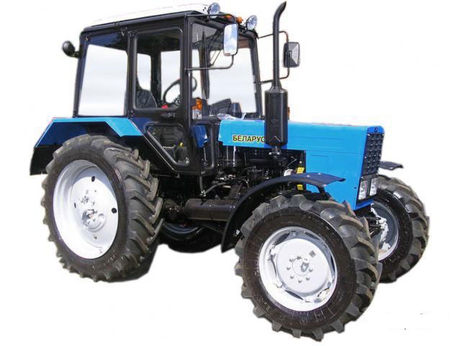

1. Производственная зона машинно-тракторного парка должна быть благоустроена, ограждена. Проезды и проходы должны быть свободными для движения, иметь твердое покрытие, выполненное из различных видов уплотненных минеральных смесей или каменных материалов и своевременно ремонтироваться. Площадки для хранения сельскохозяйственных машин должны иметь твердое покрытие. В производственной зоне должны быть обеспечены: своевременный покос травы участков озеленения; в зимнее время – очистка от снега и льда с проведением противогололедных мероприятий на пешеходных дорожках и транспортных проездах.
2. Сбор и временное хранение крупногабаритных промышленных отходов, металлолома, тары, стройматериалов, твердых коммунальных отходов должны осуществляться на обозначенных площадках, имеющих твердое покрытие. Площадки должны содержаться в чистоте, иметь удобные подъезды для транспортных средств, осуществляющих вывоз отходов. Емкости для сбора отходов должны находиться в технически исправном состоянии, оборудоваться крышками, иметь маркировку с указанием вида отходов.
3. Текущий ремонт производственных и вспомогательных зданий и сооружений должен производиться по мере необходимости.
4. В холодный период года в производственных помещениях должны быть проведены мероприятия для предотвращения проникновения холодного воздуха. Расстояние от рабочих мест до помещений для обогрева работающих должно быть не более 150м.
5. Сельскохозяйственные машины, направляемые на посты технического обслуживания, должны быть очищены от грязи и вымыты. Мойка сельскохозяйственных машин на улице должна осуществляться на эстакаде или площадке с оборудованным местным отстойником.
6. Осмотровые канавы (ямы) должны быть защищены от грунтовых вод; стены их должны быть облицованы керамической плиткой или окрашены масляной краской и оборудованы нишами для размещения светильников и запчастей; полы должны иметь уклоны в сторону трапа или приемного колодца.
7. В производственных помещениях не допускается хранение личных вещей, пищевых продуктов, химических веществ в таре, не имеющей соответствующей маркировки. Не допускается прием пищи и курение на рабочих местах.
8. Наниматель должен обеспечить работающих, занятых на производстве с вредными и (или) опасными условиями труда, а также на работах, связанных с загрязнением или выполняемых в неблагоприятных температурных условиях, СИЗ, в том числе одеждой специальной защитной, смывающими и обезвреживающими средствами. Хранение, стирка, дезинфекция, ремонт и обезвреживание СИЗ, в том числе специальной одежды, должны производиться централизованно. Стирка специальной одежды должна производится по мере загрязнения, но не реже 1 раза в месяц.
9. Основной состав помещений санитарного блока должен включать: гардеробные, душевые, туалет, умывальные с умывальниками для мойки рук, помещения для стирки, специальной одежды, помещение для приема пищи и отдыха. В душевых должны быть вешалки для одежды и полочки для банных принадлежностей, резиновые коврики.Резиновые коврики должны ежесменно подвергаться дезинфекции средствами дезинфекции в соответствии с инструкцией по их применению.При умывальниках должны быть моющие средства, разовые полотенца или электрополотенца. Уборочный инвентарь, моющие средства и средства дезинфекции должны храниться в организации в специально выделенном помещении (месте), оборудованном полками и (или) стеллажами, имеющими гигиеническое покрытие, обеспечивающее их легкую очистку. Уборочный инвентарь для туалетов должен иметь маркировку, соответствующую его назначению, и храниться изолированно от другого уборочного инвентаря.
10. Использование санитарно-бытовых помещений организации не по назначению не допускается.
11. В производственных помещениях и гардеробных организации должны быть аптечки первой помощи универсальные.
12. Работающие на сельскохозяйственных машинах должны быть обеспечены горячим питанием путем работы объекта общественного питания и (или) оборудования мест для приема пищи в полевых условиях.